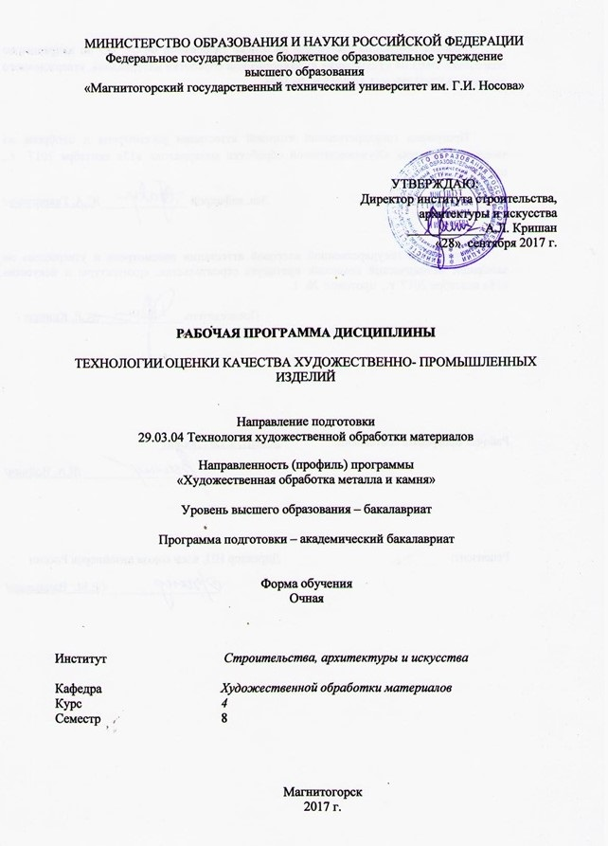

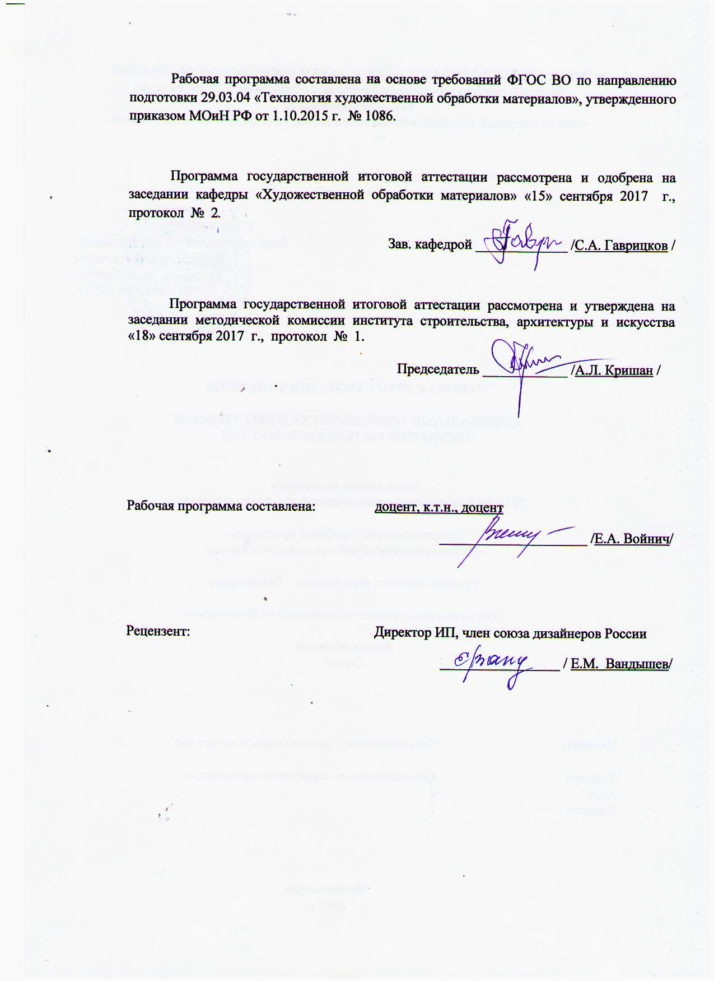

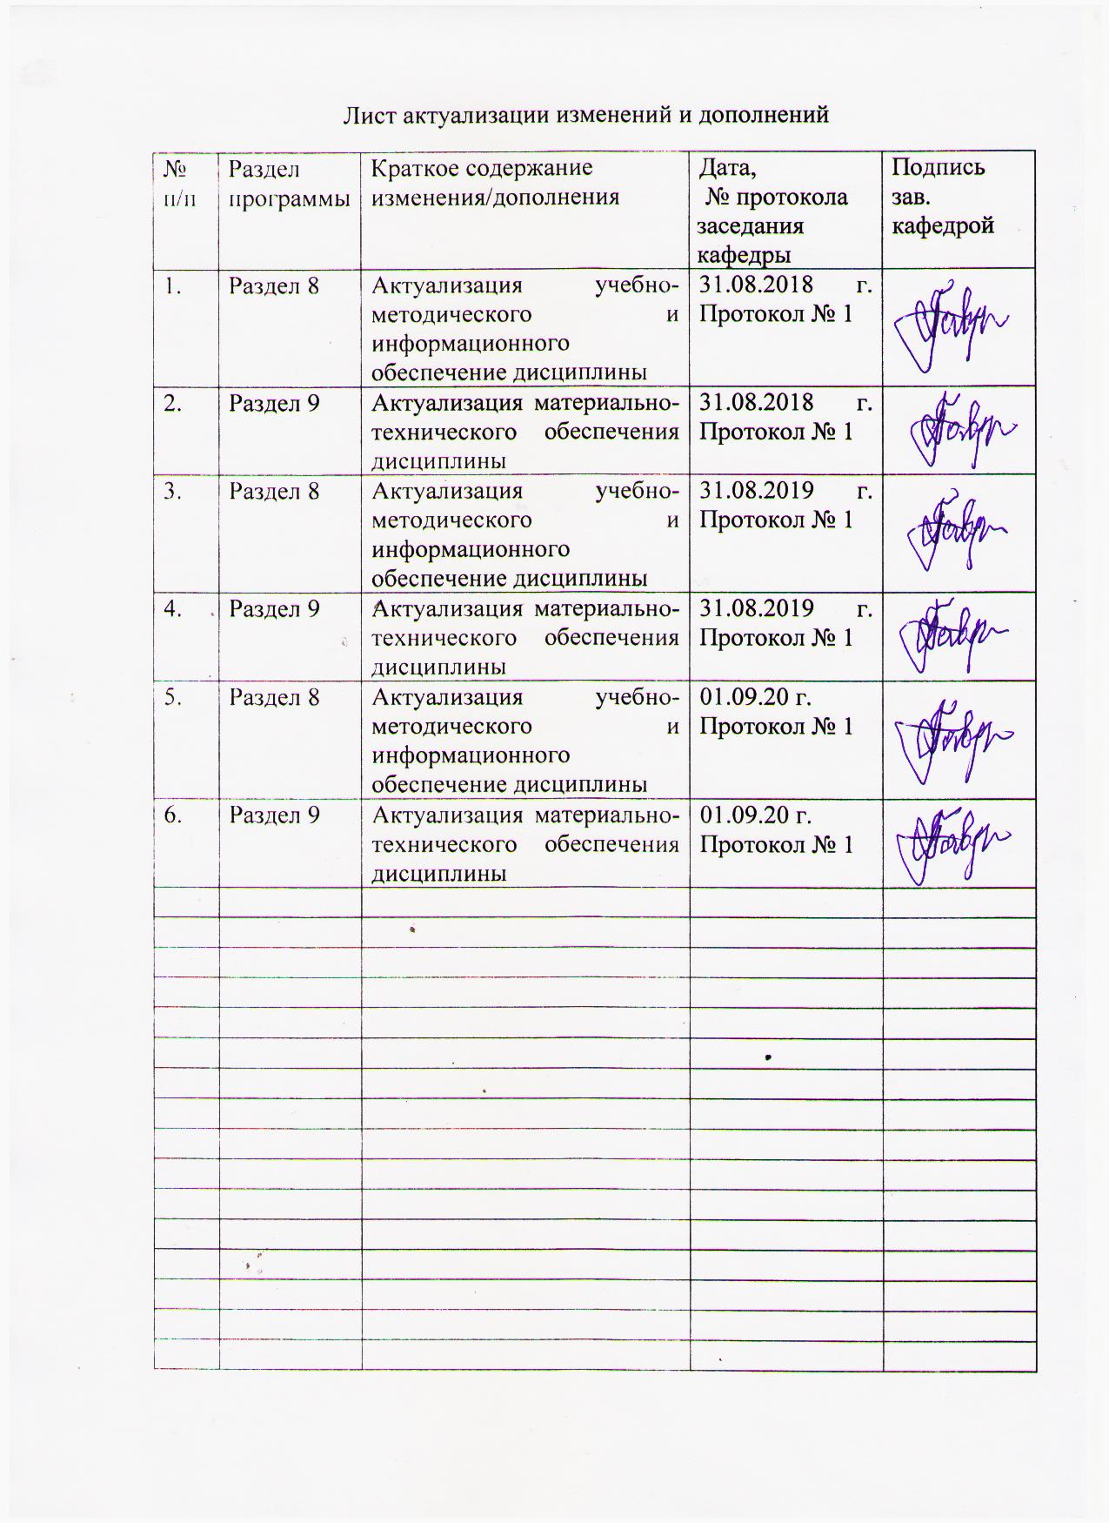

# **1 Цели освоения дисциплины**

Целью преподавания дисциплины «Технологии оценки качества художественно-промышленных изделий» являются: формирование и развитие профессиональных компетенций в области технологии художественной обработки материалов, охватывающей процессы проектирования и выполнения изделий требуемого качества, а также подготовка специалистов, способных в каждом конкретном случае подобрать технические приемы и выбрать технологические операции для исполнения художественного изделия, адекватно передающего образ, заложенный в проекте, развитие творческих способностей и познавательной активности в работе в соответствии с требованиями ФГОС ВО по направлению подготовки 29.03.04 «Технология художественной обработки материалов».

В области воспитания целью является развитие у обучающихся личностных качеств, способствующих их творческой активности, общекультурному росту и социальной мобильности, умения работать индивидуально и в коллективе, ответственности, самостоятельности, гражданственности, приверженности этическим ценностям, целеустремленности и настойчивости в достижении целей.

В области профессиональной подготовки целью является формирование профессиональных компетенций, позволяющих выпускнику успешно работать в избранной сфере и быть высококвалифицированным и конкурентоспособным на ранке труда. Подготовить к решению художественно-производственных задач по созданию художественно-промышленных объектов для проведения контроля продукции и систем оценки их качества.

**2 Место дисциплины в структуре образовательной программы подготовки бакалавра**

Дисциплина «Технологии оценки качества художественно-промышленных изделий» входит в вариативную часть образовательной программы по направлению подготовки 29.03.04 «Технология художественной обработки материалов».

Для изучения дисциплины необходимы знания (умения, навыки), сформированные в результате изучения дисциплин «Изобразительные технологии художественно-промышленных изделий», «Технология художественной обработки цветных металлов и камней».

Знания (умения, навыки), полученные при изучении данной дисциплины будут необходимы при изучении дисциплины «Мастерство».

# 3. Компетенции обучающегося, формируемые в результате освоения дисциплины и планируемые результаты обучения

# В результате освоения дисциплины «Технологии оценки качества художественно-промышленных изделий» обучающийся должен обладать следующими компетенциями:

| Структурный  элемент  компетенции | Планируемые результаты обучения |
| --- | --- |
| ПК-16способностью к созданию моделей художественно-промышленных объектов, технологий их обработки и систем оценки их качества | |
| Знать | * создание моделей художественно-промышленных объектов, технологий их обработки и систем оценки их качества |
| Уметь | создавать модели художественно-промышленных объектов, технологий их обработки и систем оценки их качества |
| Владеть | создавать модели художественно-промышленных объектов, технологий их обработки и систем оценки их качества |
| ПК-5 готовность к реализации промежуточного и финишного контроля материала, технологического процесса и готовой продукции | |
| Знать | - промежуточные и финишные технологические процессы |
| Уметь | - реализовывать контроль качества промежуточных и финишных технологических процессов |
| Владеть | - навыками осуществления контроля качества готовой продукции |
| ПК-6способен к освоению установок и методик для проведения контроля продукции | |
| Знать | - методики и установки для проведения контроля готовой продукции из металла и камня. |
| Уметь | - осуществлять работу на установках для проведения контроля готовой продукции из металла и камня |
| Владеть | - навыками применения методик и установок для проведения контроля готовой продукции из металла и камня |

# **4 Структура и содержание дисциплины**

Общая трудоемкость дисциплины составляет 3 зачетных единиц 108 акад. часов, в том числе:

– контактная работа – 46,85 акад. часов:

– аудиторная – 44 акад. часов;

– внеаудиторная – 2,85 акад. часов;

– самостоятельная работа – 25,45 акад. часов;

– подготовка к экзамену –35,7 акад. часов;

| Раздел/ тема  дисциплины | Семестр | Аудиторная  контактная работа  (в акад. часах) | | | Самостоятельная работа (в акад. часах) | Вид самостоятельной  работы | Форма текущего контроля успеваемости и  промежуточной аттестации | Код и структурный  элемент  компетенции |
| --- | --- | --- | --- | --- | --- | --- | --- | --- |
| лекции | лаборат.  занятия | практич. занятия |
| Раздел 1. Методы оценки качества камнерезной и ювелирной продукции | 8 |  |  |  |  |  |  |  |
| 1.1.Тема Методика оценки современных ювелирных изделий | 8 | 2 |  | 7/2И | 5 | Подготовка к практическому занятию | Опрос по теоретическому материалу | ПК-5-зув  ПК-6 - зув  ПК-16-зув |
| 1.2.Тема Установление рыночных цен с учетом качества камнерезной и ювелирной продукции. | 8 | 2 |  | 6/4И | 5 | Подготовка к практическому занятию | Тест | ПК-5-зув  ПК-6 - зув  ПК-16–зув |
| Итого по разделу | 8 | 4 |  | 13/6И | 10 |  |  | ПК-5-зув  ПК-6 - зув  ПК-16-зув |
| Раздел 2. Виды экспертиз ювелирных изделий и камней. | 8 |  |  |  |  | . |  |  |
| 2.1. Тема: Геммологическая экспертиза | 8 | 2 |  | 6/2И | 5 | Подготовка к практическому занятию | коллоквиум | ПК-5-зув  ПК-6 - зув  ПК-16-зув |
| 2.2. Тема: Пробирная экспертиза | 8 | 2 |  | 6/2И | 5 | Подготовка к практическому занятию | Устный опрос (собеседование) | ПК-5-зув  ПК-6 - зув  ПК-16-зув |
| 2.3.Тема: Технологическая экспертиза | 8 | 3 |  | 8/2И | 5,45 | Подготовка к практическому занятию | Тест | ПК-5-зув  ПК-6 - зув  ПК-16-зув |
| Итого по разделу | 8 | 7 |  | **20/6И** | **15,45** |  |  | ПК-5-зув  ПК-6 - зув  ПК-16-зув |
| **Итого за семестр** | **8** | **11** |  | **33/12И** | **25,45** |  | **Промежуточная аттестация (экзамен)** | ПК-5-зув  ПК-6 - зув  ПК-16-зув |
| **Итого по дисциплине** | **8** | **11** |  | **33/12И** | **25,45** |  | **Промежуточная аттестация (экзамен)** | ПК-5-зув  ПК-6 - зув  ПК-16-зув |

33/12И – в том числе, часы, отведенные на работу в интерактивной форме.

# 5 Образовательные и информационные технологии

Реализация компетентносного подхода предусматривает в учебном процессе активных и интерактивных форм проведения занятий в сочетании внеаудиторной работы с целью формирования и развития профессиональных навыков обучающихся.

При обучении студентов дисциплине «Технологии оценки качества художественно-промышленных изделий» следует осуществлять следующие образовательные технологии:

**1. Традиционные образовательные технологии** - ориентируются на организацию образовательного процесса, предполагающую прямую трансляцию знаний от преподавателя к студенту (преимущественно на основе объяснительно-иллюстративных методов обучения).

**Формы учебных занятий с использованием традиционных технологий:**

Информационная лекция – последовательное изложение материала в дисциплинарной логике, осуществляемое преимущественно вербальными средствами (монолог преподавателя).

Практическое занятие, посвященное освоению конкретных умений и навыков по предложенному алгоритму.

**2.Технологии проблемного обучения** – организация образовательного процесса, которая предполагает постановку проблемных вопросов, создание учебных проблемных ситуаций для стимулирования активной познавательной деятельности студентов.

**Формы учебных занятий с использованием технологий проблемного обучения:**

Практическое занятие в форме практикума – организация учебной работы, направленная на решение комплексной учебно-познавательной задачи, требующей от студента применения как научно-теоретических знаний, так и практических навыков.

**3.Интерактивные технологии** – организация образовательного процесса, которая предполагает активное и нелинейное взаимодействие всех участников, достижение на этой основе личностно значимого для них образовательного результата. Наряду со специализированными технологиями такого рода принцип интерактивности прослеживается в большинстве современных образовательных технологий. Интерактивность подразумевает субъект-субъектные отношения в ходе образовательного процесса и, как следствие, формирование саморазвивающейся информационно-ресурсной среды.

**Формы учебных занятий с использованием специализированных интерактивных технологий:**

Семинар-дискуссия – коллективное обсуждение какого-либо спорного вопроса, проблемы, выявление мнений в группе (межгрупповой диалог, дискуссия как спор-диалог).

**4. Информационно-коммуникационные образовательные технологии** – организация образовательного процесса, основанная на применении специализированных программных сред и технических средств работы с информацией.

**Формы учебных занятий с использованием информационно-коммуникационных технологий:**

Лекция-визуализация – изложение содержания сопровождается презентацией (демонстрацией учебных материалов, представленных в различных знаковых системах, в т.ч. иллюстративных, графических, аудио- и видеоматериалов).

Практическое занятие в форме презентации – представление результатов проектной или исследовательской деятельности с использованием специализированных программных сред.

# 6 Учебно-методическое обеспечение самостоятельной работы студентов

**Примерный перечень тем рефератов:**

1. Определение качества керамических изделий визуальным методом.

2. Оценка качества художественных изделий

3.Индентификация изделий с золотым покрытием.

4.Контроль качества изделий из белого золота.

5. Контроль качества цепочек.

7.Определение пробы платиносодержащих сплавов.

8.Индентификация имитации неорганических ювелирных камней.

9.Методы индентификации природного жемчуга, культивированного и его имитаций

10. Методы контроля удельного веса минералов.

11.Определение принадлежностей лаковых изделий конкретному художественному промыслу.

**Методические рекомендации по написанию и защите рефератов**

Реферат – это простая форма самостоятельной письменной работы или выступление по определенной теме. В реферате собрана информация из одного или нескольких источников, их творческое и критическое осмысление. Включает оглавление, состоящее из введения, несколько глав, заключение, список использованных источников и литературы. Во введении отметить актуальность темы, цель, задачи, дать краткую характеристику структуры реферата, обзор использованных источников и литературы. Далее характеристика по главам. Обязательно наличие ссылок. Объём реферата – 10-20 страниц.

Автору необходимо у чётко и грамотно формировать мысли, структурировать информацию, использовать основные понятия, выделять причинно-следственные связи, иллюстрировать опыт соответствующими примерами, аргументировать свои выводы.

**Тесты для самопроверки:**

Раздел 1 Методы оценки качества камнерезной и ювелирной продукции*.*

1.При оценки качества ювелирных камней учитывается?.

а) удельный вес

б) блеск

в) цвет

г) прозрачность

д) плотность

е) твердость

ж) цвет черты

2. При оценки качества изделий из драгоценных металлов оценивается?

а) вес изделия

б) технология изготовления

г) проба металла

д)внешний вид изделия

е) износ

Раздел 2 . Виды экспертиз ювелирных изделий и камней.

1. Геммологическая экспертиза определяет?

а) наличие включений

б) состав

г) полихромизм

д ) красота

е) редкость

ж) излом

2. Пробирная экспертиза определяет?

а) пробу

б) цвет

в) плотность

г) твердость

д) блеск

ж) цвет люминесценции

# 7 Оценочные средства для проведения промежуточной аттестации

**а) Планируемые результаты обучения и оценочные средства для проведения промежуточной аттестации:**

| Структурный элемент  компетенции | Планируемые результаты обучения | Оценочные средства |
| --- | --- | --- |
| ПК-16 способностью к созданию моделей художественно-промышленных объектов, технологий их обработки и систем оценки их качества | | |
| Знать | * создание моделей художественно-промышленных объектов, технологий их обработки и систем оценки их качества | Теоретические вопросы:   1. Методика оценки современных ювелирных изделий. 2. Установление рыночных цен с учетом качества ювелирной камнерезной продукции. 3. Пробирнаяэкспертиза. 4. Технологическаяэкспертиза. 5. Геммологическаяэкспертиза. 6. Метод неразрушимого контроля при проведении диагностики драгоценных металлов. |
| Уметь | создавать модели художественно-промышленных объектов, технологий их обработки и систем оценки их качества | Практическое задание – разработать дизайн и конструкцию модели художественно-промышленного изделия с учетом технологических особенностей. |
| Владеть | создавать модели художественно-промышленных объектов, технологий их обработки и систем оценки их качества | Практическое задание – осуществить проверку качества разработанного изделия с позиции технологических требований. |
| ПК-5 готовность к реализации промежуточного и финишного контроля материала, технологического процесса и готовой продукции | | |
| Знать | - промежуточные и финишные технологические процессы | Теоретические вопросы:   1. Объяснить основные критерии оценки качества ювелирных камней. 2. Назовите основные критерии оценки художественных изделий из цветных металлов 3. Технология оценки ювелирных изделий из драгоценных металлов 4. Технология оценки ювелирных изделий из драгоценных металлов с драгоценными камнями. 5. Назовите основные критерии оценки камнерезной продукции. |
| Уметь | - реализовывать контроль качества промежуточных и финишных технологических процессов | Практическое задание – произвести контроль качества промежуточных и финишных технологических процессов, разработанного художественно-промышленного изделия |
| Владеть | -навыками осуществления контроля качества готовой продукции | Практическое задание – определить качество готового художественно-промышленного изделия |
| ПК-6 способен к освоению установок и методик для проведения контроля продукции | | |
| Знать | - методики и установки для проведения контроля готовой продукции из металла и камня. | Теоретические вопросы:   1. Назвать и дать характеристику специальному оборудованию, используемому при диагностике драгоценных металлов и ювелирных камней. 2. Назвать основные специальные реактивы, используемые для диагностики драгоценных металлов и камней. 3. Классификация товаров художественных изделий из цветных металлов с камнями. 4. Основные принципы оценки качества ювелирных изделий. 5. Объяснить формирование рыночных цен с учетом качества камнерезной и ювелирной продукции. 6. Оценка качества камней органического происхождения. |
| Уметь | - осуществлять работу на установках для проведения контроля готовой продукции из металла и камня | Практическое задание – освоить принцип работы установок и приспособлений для проверки качестваготовой продукции из металла и камня |
| Владеть | - навыками применения методик и установок для проведения контроля готовой продукции из металла и камня | Практическое задание – продемонстрировать практически умения производить диагностику драгоценных металлов. |

**б) Порядок проведения промежуточной аттестации, показатели и критерии оценивания:**

Промежуточная аттестация по дисциплине «Технологии оценки качества художественно-промышленных изделий» включает теоретические вопросы, позволяющие оценить уровень усвоения обучающимися знаний, и практические задания, выявляющие степень сформированности умений и владений, проводится в форме экзамена.

Экзамен по данной дисциплине проводится в устной форме по экзаменационным билетам, каждый из которых включает 2 теоретических вопроса и одно практическое задание.

**Примерный перечень вопросов к экзамену:**

1. Методика оценки современных ювелирных изделий.
2. Установление рыночных цен с учетом качества ювелирной камнерезной продукции.
3. Пробирнаяэкспертиза.
4. Технологическаяэкспертиза.
5. Геммологическаяэкспертиза.
6. Метод неразрушимого контроля при проведении диагностики драгоценных металлов.
7. Объяснить основные критерии оценки качества ювелирных камней.
8. Назовите основные критерии оценки художественных изделий из цветных металлов
9. Технология оценки ювелирных изделий из драгоценных металлов
10. Технология оценки ювелирных изделий из драгоценных металлов с драгоценными камнями.
11. Назовите основные критерии оценки камнерезной продукции.
12. Назвать и дать характеристику специальному оборудованию, используемому при диагностике драгоценных металлов и ювелирных камней.
13. Назвать основные специальные реактивы, используемые для диагностики драгоценных металлов и камней.
14. Классификация товаров художественных изделий из цветных металлов с камнями.
15. Основные принципы оценки качества ювелирных изделий.
16. Объяснить формирование рыночных цен с учетом качества камнерезной и ювелирной продукции.
17. Оценка качества камней органического происхождения.

**Показатели и критерии оценивания экзамена:**

Экзамен проводится после завершения изучения дисциплины в объеме рабочей учебной программы. Форма проведения экзамена – устная по индивидуальным задания.

– на оценку **«отлично»** (5 баллов) – обучающийся демонстрирует высокий уровень сформированности компетенций, всестороннее, систематическое и глубокое знание учебного материала, свободно выполняет практические задания, свободно оперирует знаниями, умениями, применяет их в ситуациях повышенной сложности.

– на оценку **«хорошо»** (4 балла) – обучающийся демонстрирует средний уровень сформированности компетенций: основные знания, умения освоены, но допускаются незначительные ошибки, неточности, затруднения при аналитических операциях, переносе знаний и умений на новые, нестандартные ситуации.

– на оценку **«удовлетворительно»** (3 балла) – обучающийся демонстрирует пороговый уровень сформированности компетенций: в ходе контрольных мероприятий допускаются ошибки, проявляется отсутствие отдельных знаний, умений, навыков, обучающийся испытывает значительные затруднения при оперировании знаниями и умениями при их переносе на новые ситуации.

– на оценку **«неудовлетворительно»** (2 балла) – обучающийся демонстрирует знания не более 20% теоретического материала, допускает существенные ошибки, не может показать интеллектуальные навыки решения простых задач.

– на оценку **«неудовлетворительно»** (1 балл) – обучающийся не может показать знания на уровне воспроизведения и объяснения информации, не может показать интеллектуальные навыки решения простых задач.

# 8. Учебно-методическое и информационное обеспечение дисциплины.

а) Основная **литература:**

1. ЛяшкоЛ.А., Ходькин А.П., ВолошкоН.И.,Снитко А.П. Товароведение, экспертизы и стандартизация. 2-е изд. перераб. и доп.-М.: Издательско- тарговая корпорация «Дашков и К˚» 2011.- 660стр. ( Электронно-библиотечная система «Лань» [Электронный ресурс] – Режим доступа: <http://e.lanbook.com/books/element.php?pl1_id=3601>(дата обращения: 01.09.2020).
2. Некрасова, С. А. Основы метрологии, стандартизации, сертификации и контроля качества : учебное пособие / С. А. Некрасова, Д. Д. Хамидуллина ; МГТУ. - Магнитогорск : МГТУ, 2017. - 1 электрон. опт. диск (CD-ROM). - Загл. с титул. экрана. - URL: <https://magtu.informsystema.ru/uploader/fileUpload?name=2868.pdf&show=dcatalogues/1/1133886/2868.pdf&view=true>(дата обращения: 01.09.2020). - Макрообъект. - Текст : электронный. - Сведения доступны также на CD-ROM.

**б) Дополнительная литература:**

### Войнич, Е. А. Художественное материаловедение : учебно-методическое пособие / Е. А. Войнич, В. П. Наумов ; МГТУ. - Магнитогорск : МГТУ, 2015. - 1 электрон. опт. диск (CD-ROM). - Загл. с титул. экрана. - URL: <https://magtu.informsystema.ru/uploader/fileUpload?name=1207.pdf&show=dcatalogues/1/1121324/1207.pdf&view=true>(дата обращения: 01.09.2020). - Макрообъект. - Текст : электронный. - Сведения доступны также на CD-ROM.

### Герасев, В. А. Декоративно-прикладное искусство Урала : учебное пособие / В. А. Герасев, В. В. Канунников ; МГТУ. - Магнитогорск : [МГТУ], 2017. - 199 с. : ил., фот. - URL: <https://magtu.informsystema.ru/uploader/fileUpload?name=3261.pdf&show=dcatalogues/1/1137180/3261.pdf&view=true>(дата обращения: 01.09.2020). - Макрообъект. - Текст : электронный. - ISBN 978-5-9967-0917-5. - Имеется печатный аналог.

### Дрозд М.И. Основы материаловедения. Учебное пособие - Минск: Вышэйшая школа, 2011. - 432 с.ISBN: 978-985-06-1871-9 <http://www.biblioclub.ru/book/109933>(дата обращения: 01.09.2020).

1. Петрище Ф. A. Теоретические основы товароведения и экспертизы: Учебник для бакалавров / Ф.А. Петрище.-5-е изд., испр. и.доп.- М.: Издательско-торговая корпорация «Дашков и К˚»,2012- 508стр. (Электронно-библиотечная система «Лань» [Электронный ресурс] – Режим доступа: <http://e.lanbook.com/books/element.php?pl1_id=4210>(дата обращения: 01.09.2020).
2. Понурко, И. В. Стандартизация и подтверждение соответствия : учебное пособие / И. В. Понурко, С. А. Крылова ; МГТУ. - Магнитогорск : МГТУ, 2016. - 1 электрон. опт. диск (CD-ROM). - Загл. с титул. экрана. - URL: <https://magtu.informsystema.ru/uploader/fileUpload?name=2380.pdf&show=dcatalogues/1/1130056/2380.pdf&view=true> (дата обращения: 01.09.2020). - Макрообъект. - Текст : электронный. - Сведения доступны также на CD-ROM.
3. Самарина, И. Г. Основы метрологии, стандартизации и сертификации : учебное пособие / И. Г. Самарина, Т. Г. Сухоносова ; МГТУ. - Магнитогорск : МГТУ, 2016. - 1 электрон. опт. диск (CD-ROM). - Загл. с титул. экрана. - URL: <https://magtu.informsystema.ru/uploader/fileUpload?name=2872.pdf&show=dcatalogues/1/1134039/2872.pdf&view=true> (дата обращения: 01.09.2020). - Макрообъект. - Текст : электронный. - Сведения доступны также на CD-ROM.

**в)Методические указания:**

1. Науменко, И.А. Технология художественной обработки материалов. Руководство по дипломному проектированию [Электронный ресурс]: учебно-методическое пособие / И.А. Науменко, Ю.А. Павлов, Е.П. Мельников, А.В. Ножкина. — Электрон. дан. — Москва : МИСИС, 2015. — 103 с. — Режим доступа: <https://e.lanbook.com/book/93628>. — Загл. с экрана.

2. Салтыкова, Г.М. Дизайн. Дипломное проектирование [Электронный ресурс]: учебно-методическое пособие / Г.М. Салтыкова. — Электрон. дан. — Москва :Владос, 2017. — 42 с. — Режим доступа: <https://e.lanbook.com/book/100779>. — Загл. с экрана.

г)**Программное обеспечение** и**Интернет-ресурсы:**

**Программное обеспечение:**

|  |  |  |
| --- | --- | --- |
| Наименование ПО | № договора | Срок действия лицензии |
| MS Windows 7 | Д-1227 от 08.10.2018 | 11.10.2021 |
| MS Office 2007 | № 135 от 17.09.2007 | бессрочно |
| 7Zip | свободно распространяемое ПО | бессрочно |

**Интернет-ресурсы:**

1. Электронно-библиотечная система «Инфра-М». [Электронный ресурс] – Режим доступа: <http://znanium.com/>
2. Электронно-библиотечная система «Айбукс» [Электронный ресурс] – Режим доступа:<http://ibooks.ru/>
3. Электронно-библиотечная система «Лань» [Электронный ресурс] – Режим доступа:<http://e.lanbook.com/>

# **9 Материально-техническое обеспечение дисциплины**

Материально-техническое обеспечение дисциплины включает:

|  |  |
| --- | --- |
| Тип и название аудитории | Оснащение аудитории |
| Учебные аудитории для проведения занятий лекционного типа | Мультимедийные средства хранения, передачи и представления информации. |
| Учебные аудитории для проведения практических занятий, групповых и индивидуальных консультаций, текущего контроля и промежуточной аттестации  Учебно-производственные мастерские. | Микроскоп МБС-10 2033  Ножницы роликовые  Станок сверлильный BORT  Анка-куб с пунзелями  Аппарат бензиновой пайки JX-586590 с горелкой  Бормашина ВМ26А с напольным регулятором  Вальцы ручные с редуктором В-7  Твердомер по Бринеллю портативный НВХ-0.5  Вырубка дисков  Печь муфельная «СНОЛ»  Бормашина с наконечником "САПФИР"  БлескомерBL60  Весы TANITA 1479Z  Верстак- место для ювелира  Вытяжной шкаф с системой вытяжки  Тиски  Электроточило GMTPBEG 700  Электроточило ЭТ-62  Набор пробирных кислот  Набор пробирных игл, пробирный камень |
| Помещение для самостоятельной работы обучающихся | Персональные компьютеры с пакетом MS Office, выходом в Интернет и с доступом в электронную информационно-образовательную среду университета |
| Помещения для хранения профилактического обслуживания учебного оборудования | Шкафы для хранения учебно-методической документации, учебного оборудования и учебно-наглядных пособий. |